
Оригинально Безопасно Гигиенично

Для получении подробной информации, свяжитесь с:
Джейсоном Перлом (Jayson Pearl), менеджером категории приспособлений для обеспечения безопасности пищевых продуктов
(800) 248-9826; jpearl@sanjamar.com
Джами Лос (Jamie Los), генеральным координатором по связям с масс-медиа
(800) 248-9826; jlos@sanjamar.com

****ДЛЯ НЕПОСРЕДСТВЕННОЙ ПУБЛИКАЦИИ: ****
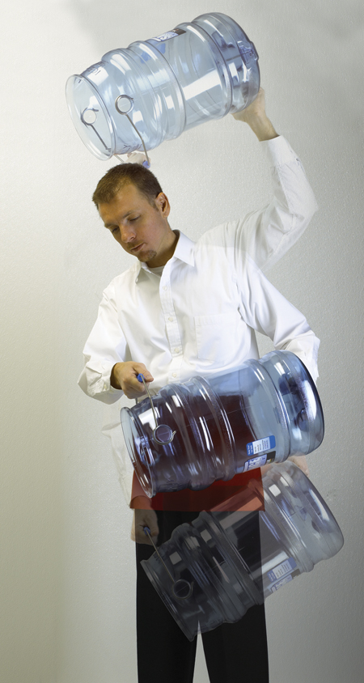

Емкость Saf-T-Ice® компании San Jamar:
Более прочная, безопасная и защищенная

Оригинальный, отдельный контейнер, предназначенный только для льда теперь с новыми функциями и увеличенным сроком службы.
Новое ожидающее патента приспособление Tri-Grip™ предоставляет точки захвата для безопасного выливания на уровне пояса, плеч или над головой. Новый, более жесткий крюк для подвешивания имеет большие размеры, повышенную прочность и надежно вмонтирован в емкость. Новая защелкивающаяся крышка превращает емкость в Saf-T-Ice® в транспортировочный контейнер – совершенное решение для удаленных точек и кейтеринга. Емкость изготовлена из долговечного поликарбоната. Внесена в реестр NSF. За дополнительной информацией о новой емкости Saf-T-Ice® и других оригинальных, безопасных и гигиеничных инновациях компании San Jamar, обращайтесь по тел:1-800-248-9826 или посетите сайт www.sanjamar.com.

О КОМПАНИИ SAN JAMAR:
Компания San Jamar - ведущий международный поставщик аксессуаров для обеспечения безопасности общественного питания, диспенсеров для пищевых продуктов и диспенсеров для уборных. Компания поставляет на рынок большой ассортимент качественных брендов, включая Gourmet®, Oceans®, Classic® и KatchAll® Food Safety Tools. Цель компании San Jamar – постоянно предлагать новые, оригинальные решения, повышающие безопасность на предприятиях общественного питания и обеспечивающие гигиену в уборных. Главный офис компании находится в Элкхорне, штат Висконсин, офис европейского подразделения – в Бельгии (San Jamar Europe). За дополнительной информацией обращайтесь по тел:1-800-248-9826 или e-mail sanjamar@sanjamar.com.

SAN JAMAR
555 Koopman Lane Elkhorn, Wisconsin 53211 USA
T: (262) 723-6133 / (800) 248-9826 F: (262) 723-4204 E-Mail: sanjamar@sanjamar.com
www.sanjamar.com

© 2005 San Jamar
Джусмастер - официальный дистрибутор San Jamar в России Web: www.sanjamar.ru www.juicemaster.ru
Москва, Варшавское шоссе 42, офис 6286 (495) 225-22-30

